 

Univerzitet u Nišu

Elektronski fakultet

Predmet: Prikupljanje i predobrada podataka za mašinsko učenje

Augmentacija podataka kod slika

Seminarski rad

Smer: Veštačka inteligencija i mašinsko učenje

Profesor:

Doc. dr Aleksandar Stanimirović

Niš, april 2024. godine

Student:

Anđelija Mladenović, br. ind. 1625

Sadržaj

1. Uvod 3

2. Motivacija za korišćenje augmentacije podataka kod slika 4

3. Tradicionalne metode augmentacije podataka kod slika i njihova podela 5

4. Pregled tradicionalnih metoda augmentacije podataka kod slika 6

4.1 Geometrijske transformacije 6

4.1.1 Rotacija 6

4.1.2 Izvrtanje 7

4.1.3 Isecanje i zumiranje 8

4.1.4 Pomeranje 8

Literatura 9

# Uvod

Modeli dubokog učenja stekli su tokom godina veliku popularnost i uznapredovali za primenu za rešavanje zadataka vezanih za računarski vid, kao što su klasifikacija slika, detekcija objekata, segmentacija objekata sa slike itd. Ovo je podstaknuto pojavom različitih novih arhitektura neuronskih mreža, dostupnošću računarskih resursa za njihovo pokretanje i dostupnošću sve veće količine podataka [1].

Ipak, algoritmi korišćeni kod dubokog učenja zahtevaju ogromne količine podataka, i često imaju problema sa *overfitting*-om – model radi jako dobro na trening podacima, ali i izuzetno loše na test, odnosno „neviđenim“ podacima. Ovaj problem se obično javlja u slučajevima kada nam nije dostupna dovoljno velika količina podataka za treniranje modela – ovo se može dogoditi zbog zaštite privatnosti ljudi koji se na slikama nalaze (čest problem sa medicinskim slikama), ili u slučajevima kada je labeliranje slika jako zahtevno i skupo [1].

Jedno od potencijalnih rešenja ovog problema predstavlja augmentacija podataka. Augmentacija podataka obuhvata širok spektar tehnika koje se primenjuju na same podatke, a ne na model sa kojim radimo. Ove tehnike mogu poboljšati performanse modela tako što veštački proizvode različite i raznolike uzorke na kojima će model moći da uči. Kada je skup podataka sa kojim radimo dovoljno kvalitetan i poseduje dovoljno uzoraka, performanse modela koji se primenjuje za neki zadatak su znatno bolje. S toga, podaci s kojima radimo moraju ispuniti dva uslova – raznolikost i brojnost, a i jedno i drugo može se postići augmentacijom podataka [2].

Iako postoje razne podele metoda za augmentaciju podataka kod slika, najčešća je ona koja ih deli na tradicionalne metode i metode zasnovane na dubokom učenju. Tradicionalne metode odnose se na one koje izvršavaju neku vrstu transformacije na slici, bile to geometrijske, ili fotometrijske transformacije, dodavanje šuma, primena filtera i slično. Sa druge strane, medote zasnovane na dubokom učenju najčešće koriste *GAN-*ove (*Generative Adversarial Network*) da na osnovu trening slika generišu potpuno nove, sintetičke slike koje će se koristiti za treniranje našeg modela. U ovom radu, fokus će biti na tradicionalnim metodama, i one će biti obrađene u nastavku [2].

# Motivacija za korišćenje augmentacije podataka kod slika

Modeli dubokog učenja uspešno su primenjeni za rešavanje zadataka iz oblasti računarskog vida kao što su klasifikacija slika i segmentacija slika, detekcija objekata i slično, a sve to zahvaljujući razvoju konvolucionih neuronskih mreža (engl. *Convolutional Neural Network* - CNN). Ove neuronske mreže koriste parametrizovane, retko povezane kernele koji očuvavaju prostorne karakteristike slike. Konvolucioni slojevi sekvencijalno *downsample*-uju prostornu rezoluciju slike dok u isto vreme povećavaju dubinu mapa karakteristika (engl. *feature map*). Niz konvolucionih transformacija može napraviti reprezentaciju slike koja je znatno manjih dimenzija od originala, ali koja predstavlja znatno korisniji oblik slike [3].

Povećanje sposobnosti generalizacije ovih modela pokazalo se kao značajan problem. Generalizacija predstavlja sposobnost modela da radi podjednako dobro na već viđenim primerima (trening podaci) i na podacima sa kojima se nije susreo u prošlosti (test podaci). Ukoliko model ne generalizuje dobro, odnosno radi lošije na test podacima, to obično znači da je došlo do *overfitting*-a – model je naučio da radi sa trening slikama, ali nije imao dovoljno podataka da podesi svoje parametre tako da može da radi i sa drugim podacima [3].

Razvijen je veliki broj metoda za suočavanje s ovim problemom, a jedna od njih je i augmentacija podataka. Augmentacija podataka predstavlja veoma moćan metod za poboljšanje performansi modela. Njenom primenom proširujemo trening skup podataka modifikacijom već postojećih slika, čime dobijamo opširniji i temeljniji skup mogućih podataka, čime se smanjuje moguća razlika između trening podataka i podataka na kojima će se model primenjivati u budućnosti [3].

Za razliku od većine drugih tehnika, augmentacija podataka prisupa problemu *overfitting*-a od njegovog korena, odnosno od samog trening skupa podataka. Ovo se radi pod pretpostavkom da se dodatne informacije mogu dobiti iz originalnog skupa podataka primenom različitih augmentacija. Ove augmentacije veštački povećavaju veličinu trening skupa podataka. Augmentacije mogu predstavljati različite stvari – geometrijske transformacije slike, njihovo zamućenje, promenu njihove reprezentacije, odnosno prostora boja, zatim brisanje određenih delova slike, i druge [3].

Činjenica da augmentacija podataka povećava broj trening primera, jeste najočiglednija, ali ne i jedina prednost ove metode. Cilj pri pravljenju modela za rešavanje zadataka iz oblasti računarskog vida jeste da ti modeli budu što bliži čoveku. Transformacije koje se najčešće primenjuju prilikom augmentacije su percepciono moguće – ljudsko oko radi gotovo podjednako dobro bez obzira na osvetljenje, vid može da se zamuti, odnosno – augmentacijom podataka zapravo simuliramo realne uslove pod kojima ljudsko oko može da radi. Augmentacijom podataka sposobni smo da generišemo veliki broj novih primera kojima ćemo „predviđati“ potencijalne realne primere na kojima će model biti korišćen [4].

# Tradicionalne metode augmentacije podataka kod slika i njihova podela

Kao što je ranije pomenuto, metode augmentacije podataka mogu se podeliti na tradicionalne metode, koje se baziraju na modifikaciji slika iz trening seta, i na metode zasnovane na dubokom učenju, koje koriste određene modele dubokog učenja da na osnovu trening primera generišu potpuno nove primere [2]. Fokus u ovom radu biće stavljen na tradicionalne metode augmentacije podataka.

Tradicionalne metode mogu se podeliti u četiri grupe: geometrijske transfomacije, fotometrijske transformacije, metode bazirane na dodavanju šuma i metode bazirane na primeni nekog filtera [2]. Taksonomija tradicionalnih metoda augmentacije podataka na slikama data je na slici 3.1. Važno je napomenuti da ovo nije jedina podela metoda augmentacije podataka kod slika, ali jeste ona koju ćemo usvojiti u ovom radu. Svaka od metoda biće obrađena pojedinačno u nastavku rada.

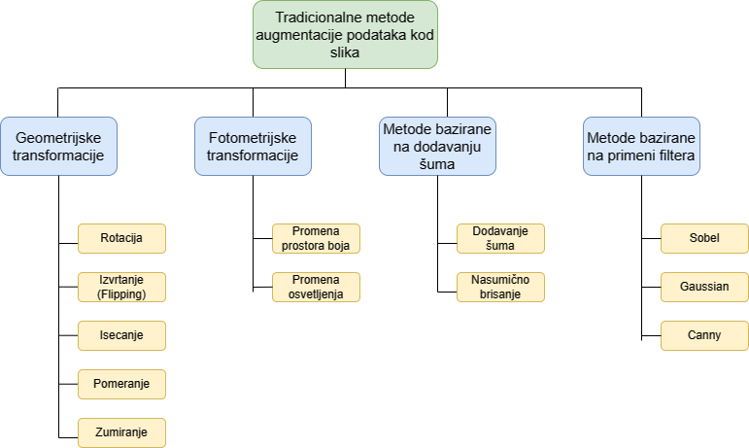

Slika 3.1 Taksonomija tradicionalnih metoda augmentacije podataka [2]

# Pregled tradicionalnih metoda augmentacije podataka kod slika

U nastavku će biti dat pregled tradicionalnih metoda za augmentaciju podataka kod slika.

## Geometrijske transformacije

Osnovne geometrijske transformacije, kao što su izvrtanje (engl. *flipping*), isecanje ili rotacija su i dalje popularni metodi za augmentaciju podataka. Ove tehnike generalno povećavaju količinu dostupnih podataka za treniranje, i doprinose diverzitetu podataka. Takođe, njihova primena je jako jednostavna [2].

Ovaj odeljak baviće se različitim geometrijskim transformacijama slike koje se mogu iskoristiti za augmentaciju podataka. Takođe, biće razmotrena i „bezbednost“ primene ovih transformacija. Bezbednost augmentacije podataka odnosi se na verovatnoću očuvanja labele slike nakon transformacije. Na primer, rotacija i izvrtanje su generalno bezbedne kada je u pitanju clasifikacija slika na slike sa psima i slike sa mačkama, ali neće biti bezbedne ukoliko je neohodno da razvrstamo slike koje sadrže broj 9 ili broj 6. Transformacija koja ne očuvava labele u potpunosti može potencijalno pojačati sposobnost modela da da odgovor čak i onda kada nije potpuno siguran u svoju predikciju. Međutim, da bi se ovo postiglo neophodne su dodatne modifikacije modela, što može biti skup proces. Zbog toga, važno je razmotriti „bezbednost“ augmentacije podataka. Ona je donekle zavisna od domena primene, zbog čega je teško razviti neka generalna pravila o augmentaciji podataka. Ne postoji ni jedna metoda obrade slike koja nikada ne može rezultovati izmenom labele. Sve ovo neophodno je razmotriti pre primene metoda augmentacije navedenih u nastavku [3].

### Rotacija

Rotacija je jednostavna geometrijska transformacija korišćena za augmentaciju podataka. Njenom primenom, postojeće slike se rotiraju za određeni ugao, i zatim se novodobijene slike koriste kao trening primeri [2].

Rotacija se može vršiti u levo ili u desno za ugao od 1° do 359°. Bezbednost rotacije je određena vrednošću ugla rotacije. Blaga rotacija za ugao između 1° i 20° (odnosno -1 do -20°) može biti korisna za treniranje modela koji prepoznaje cifre, ali što se ugao više povećava, sve su veće šanse da labela podataka neće biti očuvana nakon transformacije [3]. Primer slike na kojoj je primenjena rotacija može se videti na slici 4.1.

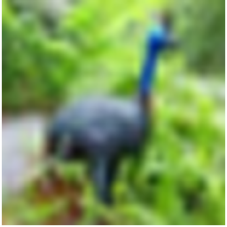 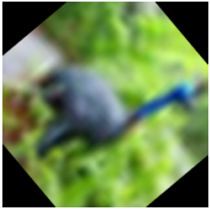

1. b)

Slika 4.1 a) Slika pre rotacije; b) Slika nakon rotacije [2]

### Izvrtanje

Termin izvrtanje (engl. flipping) odnosi se na proces izvrtanja slike horizontalno, vertikalno ili u oba pravca, kao što je prikazano na slici 4.2 [2]. U praksi, horizontalno izvrtanje je mnogo češće korišćeno od vertikalnog, zbog toga što je obično realističnija[2, 3]. Ova augmentacija jedna je od najlakših za implementaciju, i pokazala se kao izuzetno korisna na brojnim skupovima podataka [3].

Izvrtanje je jedna od najintuitivnijih metoda za povećanje diverziteta i broja podataka. Ipak, nije pogodna za primenu na podacima koji imaju jedinstvena svojstva. Na primer, izvrtanje nije pogodno onda kada su objekti koje segmentiramo asimetrični ili su osetljivi na smer, kao što su to slova ili brojevi. U ovakvim slučajevima, primena izvrtanja rezultovaće promenom labele podataka, što će prouzrokovati brojne probleme [2].

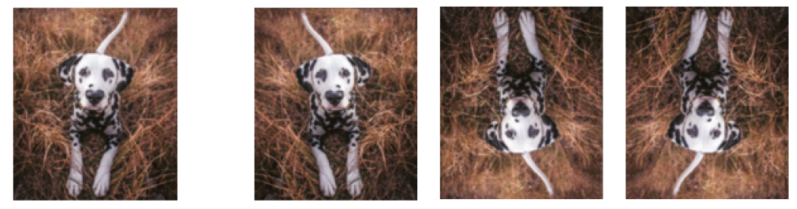

d)

c)

b)

a)

Slika 4.2 a) Originalna slika; b) Horizontalno izvrtanje; c) Vertikalno izvrtanje; d) Oba izvrtanja [2]

### Isecanje i zumiranje

Ove dve metode najčešće idu ruku pod ruku. Isecacnje je često korišćena metoda augmentacije koja može biti primenjena na nasumični deo slike ili na sam centar slike. Ova metoda podrazumeva isecanje dela slike i zatim njegovo reskaliranje (zumiranje) na način da veličina novodobijene slike odgovara veličini inicijalne slike [1, 2]. Zbog toga što trening skup podataka može imati slike različite veličine, isecanje se često koristi za preprocesiranje podataka kako bi se sve slike dovele na iste dimenzije [2].

Bitno je pomenuti da isecanje može proizvesti primere sa pogrešnom labelom. Na primer, slika koja sadrži više od jednog objekta, koja je klasifikovana na osnovu objekta koji je na slici dominantan po veličini, može biti pogrešno labelirana ukoliko se taj objekat većinski iseče sa slike. U tom slučaju, moguće je iseći deo slike koji sadrži više detalja tih pratećih objekata, umesto onog koji sadrži dominantni objekat, kao što je prikazano na slici 4.3. Ova slika inicijalno je bila označena labelom „Pas“, ali se nakon isecanja pas uopšte ne nalazi na slici, što znači da je labela postala netačna. Zbog toga, neophodno je obratiti pažnju na primenu ove metode.

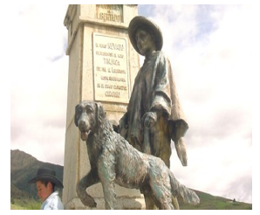 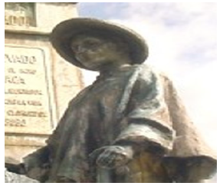

b)

a)

Slika 4.3 a) Slika pre isecanja, označena labelom „Pas“; b) Slika nakon isecanja i reskaliranja (zumiranja), i dalje, ali sada netačno, označena labelom „Pas“ [2]

### Pomeranje

Pomeranje, odnosno translacija, je metoda augmentacija podataka na slici koja podrazumeva pomeranje slike gore, dole, levo ili desno kako bi se dobila raznolika reprezentacija podataka [1]. Ovakvo pomeranje može biti značajno za sprečavanje tendencije modela (engl. *bias*) da povezuje objekte sa njihovom prostornom lokacijom. Na primer, ukoliko su sve slike u skupu podataka centrirane, što je često kod skupova podataka vezanih za prepoznavanje lica, to znači da će i sve test slike morati da budu centrirane da bi model radio kako treba, što gotovo nikad nije slučaj. Zbog toga bi pomeranje bila pogodna transformacija za augmentaciju ovakvog skupa podataka [3].

Nakon pomeranja, delovi slike koji ostanu „prazni“, odnosno iz kojih je originalna slika izmeštena, mogu se dopuniti nekom konstantnom vrednošću kao što su 0 ili 255, ili se pak mogu popuniti nekim Gausovim šumom. Ova dopuna služi da sačuva prostorne dimenzije slike i nakon augmentacije [3].

Magnituda pomeranja mora biti pažljivo izabrana u zavisnosti od slučaja primene. Veliko pomeranje slike može rezultovati značajnom promenom izgleda slike. Na primer, pomeranje broja 8 u levo za polovinu širine slike može rezultovati slikom koja je približnija broju 3 nego originalnoj labeli. Zbog toga, jako je bitno razmotriti prirodu skupa podataka sa kojima radimo pri određivanju magnitude traslacije kako bi se osigurala njena efikasnost [1].

Primer pomeranja dat je na slici 4.4.

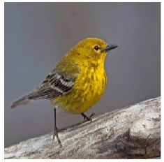 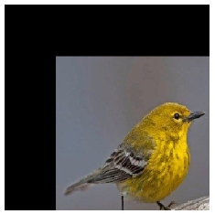

b)

a)

Slika 4.4 a) Originalna slika; b) Slika nakon pomeranja na dole i u desno [1]

## Fotometrijske transformacije

Za razliku od geometrijskih transformacija koje menjaju poziciju piksela na slici, fotometrijske transformacije utiče na same vrednosti kojima su pikseli predstavljeni. Ovaj pristup podrazumeva različite tehnike, kao što su promena osvetljenja i/ili boja [2].

Baziranje odluke na osnovu osvetljenja slike (engl. *lighting bias*) je među najčešćim problemima kod modela za prepoznavanje slika. Zbog toga su fotometrijske transformacije jako značajne. Na primer, slike koje su previše svetle ili tamne se na jednostavan način mogu „popraviti“ iteriranjem kroz piksele i povećanjem, odnosno smanjenjem vrednosti kanala piksela za konstantnu vrednost. Način predstavljanja boja digitalnih slika daje brojne mogućnosti za augmentaciju podataka [3].

Tradicionalne fotometrijske transformacije mogu imati svoja ograničenja – na primer, mogu zahtevati veliku količinu računarskih resursa i memorije. Pored toga, mogu rezultovati krucijalnim gubitkom podataka sa slike, naročito u slučajevima kada je boja kolorimetrijska karakteristika na osnovu koje se mogu diferencirati različite kategorije u skupu podataka sa kojim radimo [2]. I pored toga, ove tehnike su i dalje često korišćene za augmentaciju podataka kod slika.

Slike su najčešće enkodirane kao trodimenzionalni tensor, dimenzija *visina* x *širina* x *broj kanala boje*. Razlika između različitih reprezentacija boja leži u delu tenzora koji predstavlja kanale boja. Na primer, RGB reprezentacija, odnostno prostor boja koristi kombinaciju tri kanala boja (crveni, zeleni i plavi) da predstavi svaki pojedinačni piksel. Manipulacija, odnosno promena ovih kanala boja predstavlja jednu od osnovnih tehnika u agmentaciji podataka vezanih za boju kod slika. Na primer, slika će se lako prevesti u svoju reprezentaciju pomoću samo jedne od boja ukoliko se svi drugi kanali postave na nulu [2].

Pored već pomenutog RGB prostora boja, postoje i brojne druge reprezentacije boja. Na primer, HSL prostor boja kombinuje nijansu, saturaciju i osvetljenost boje. Nijansa je jedinstveni pigment koji nema primesa (crnu ili belu boju). Saturacija označava jačinu boje, a osvetljenost označava koliko je boja svetla, odnosno tamna [2]. Postoje i brojni drugi prostori boja, o kojima ovde neće biti reči. Primer slike koja je iz RGB prostora boja prevedena u nijanse sive (engl. *grayscale*) može se videti na slici 4.5.

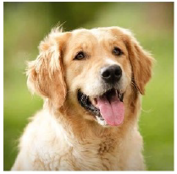 

b)

a)

Slika 4.5 a) Slika predstavljena u RGB prostoru boja; b) Slika predstavljena kao *grayscale* slika [1]

Promenom vrednosti svakog od kanala slike pojedinačno, možemo sprečiti model da se „navikne“ na određeni tip osvetljenja. Jedan od najprostijih metoda promene prostora boja i izmene osvetljenja podrazumeva zamenu jednog od kanala slike nasumično generisanim vrednostima, ili postavljanje celog kanala na konstantnu vrednost (najčešće 0 ili 255) [1]. Primer primene različitih tehnika za izmenu osvetljenja i prostora boja dat je na slici 4.6.

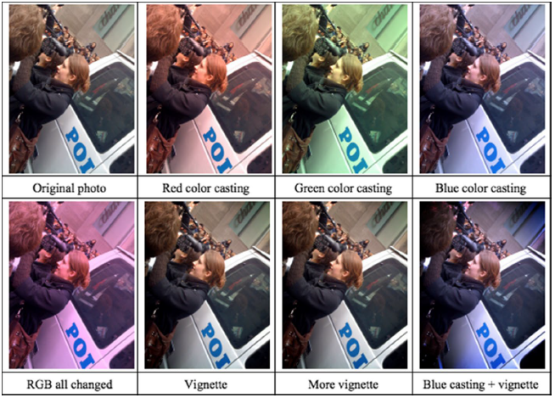

Slika 4.6 Primer primene različitih fotometrijskih transformacija na slici [3]

## Metode bazirane na dodavanju šuma

U ovom delu razmotrićemo dva načina za augmentaciju podataka kod slika koja spadaju u ovu grupu: dodavanje šuma i nasumično brisanje delova slike.

### Dodavanje šuma

Šum se često definiše kao nasumična varijacija u boji slike. Ova pojava obično je prouzrokovana tehničkim ograničenjima senzora kojima se slika beleži ili lošim uslovima za slikanje. Na žalost, ovi problemi su u realnim situacijama najčešće neizbežni, te je pojava šuma čest problem kod akvizicije slika [2].

Iako šum predstavlja problem, poželjno je da model koji treniramo dobije i trening primere koji sadrže šum. Na ovaj način pripremamo model da radi u realnim uslovima. Pokazalo se da dodavanje šuma na trening slike povećava robustnost modela [1].

Gausov , „so i biber“ (engl. *Salt and Pepper*) i tačkasti (engl. *speckle*) šum su tri poznata oblika šuma koji se često koriste za augmentaciju podataka kod slika. Gausov šum je statistički šum čija je funkcija gustine verovatnoće jednaka normalnoj distribuciji. Distribucija Gausovog šuma je uniformna kroz signal. Pošto je ovo aditivni šum, pikseli rezultujuće slike predstavljaju sumu originalnih vrednosti piksela i vrednosti Gausovog šuma u toj tački. Ono što je dobro je da je vrednost Gausovog šuma nezavisna od magnitude signala na kom se primenjuje [2].

*Salt and Pepper* šum prouzrokuje pojavu crnih i belih piksela na nasumičnim mestima na slici. Ovakav tip šuma je u realnim situacijama najčešće prouzrokovan greškama u prenosu podataka [2].

Tačkasti šum je multiplikativan. Ovo znači da se rezultujuća slika dobija tako što se vrednosti piksela originalne slike pojedinačno množe nasumično dobijenim vrednostima [2].

Primer dodavanja šuma prikazan je na slici 4.7.

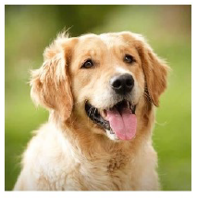 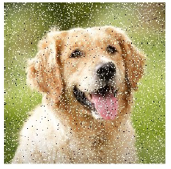

b)

a)

Slika 4.7 a) Originalna slika; b) Slika nakon dodavanja *Salt and Pepper* šuma [1]

### Nasumično brisanje

Augmentacije podataka iz ove grupe uključuju brisanje određeon dela (ili delova) slike i njihovu zamenu vrednošću 0, 255 ili srednom vrednošću piksela iz celog skupa podataka. Postoji više različitih metoda za brisanje delova slika, a najčešće korišćeni su isecanje i brisanje (engl. cutout), sakrivanje (engl. *hide-and-seek*) i primena grid maske [1].

Isecanje podrazumeva uklanjanje podregiona slike, koji se zatim popunjava vrednostima 0 ili 255 [2]. Primer primene ovog metoda može se videti na slici 4.8.

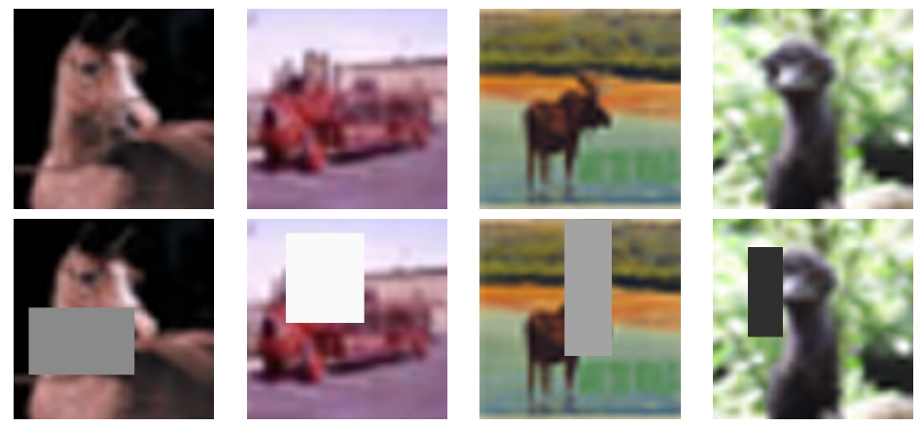

Slika 4.8 Gore – originalne slike; dole – slike sa isečenim nasumičnim delovima [2]

Sakrivanje uključuje podelu slike na uniformne kvadrate nasumične veličine i zatim nasumično uklanjanje određenog broja ovih kvadrata. Ova tehnika ima za cilj da prisili neuronsku mrežu da nauči da prepozna relevantne karakteristike objekata čak i onda kada joj informacije nedostaju. Ova tehnika se najčešće primenjuje tako da se u svakoj epohi treniranja modelu dostavlja ista slika, ali sa prikazanim različitim njenim delovima [1]. Primer sakrivanja može se videti na slici 4.9.

Primena grid maske na neki način kombinuje prethodne dve tehnike. U ovom slučaju kreira se maska delova slike koji će biti uklonjeni, i zatim se ta maska preklapa sa slikom kako bi se dobio željeni rezultat. Primer primene grid maske dat je na slici 4.10.

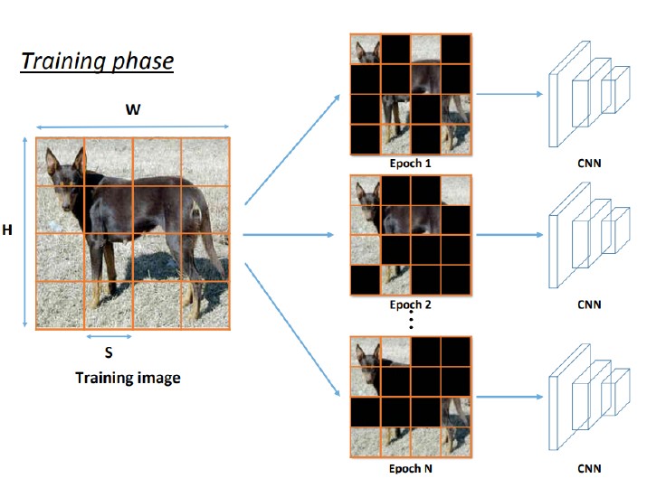

Slika 4.9 Primer sakrivanja delova slike [1]

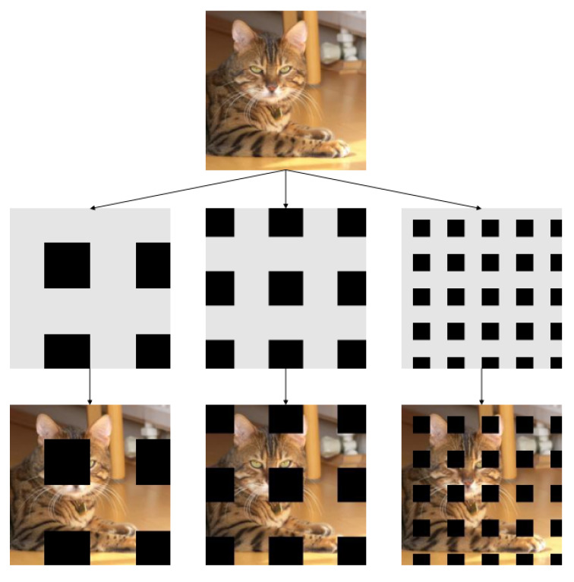

Slika 4.10 Primena grid maske [1]

Zbog činjenice da se deo slike koji se briše najčešće bira nasumično, lako može doći do toga da se obrišu gotovo sve informacije od interesa sa slike. Zbog toga, ove tehnike nisu preporučljive u slučajevima kada se radi sa osetljivim podacima koji ne mogu podneti brisanje nekog njihovog dela, kao što je to u slučaju prepoznavanja registarskih tablica vozila ili slova i brojeva [2].

# Literatura

[1] T. Kumar, A. Mileo, R. Brennan, M. Bendechache, „Image Data Augmentation Approaches: A Comprehensive Survey and Future directions“, *arXiv preprint*, 2023.

[2] K. Alomar, H. I. Aysel, X. Cai, „Data Augmentation in Classification and Segmentation: A Survey and New Strategies“, *Journal of Imaging*, vol. 9, 2023.

[3] C. Shorten, T. M. Khoshgoftaar, „A survey on Image Data Augmentation for Deep Learning“ *Journal of Big Data*, vol. 6:60, 2019.

[4] A. Hernández-García, „Data augmentation and image understanding“, PhD thesis, Institute of Cognitive Science, University of Osnabrück, 2020.